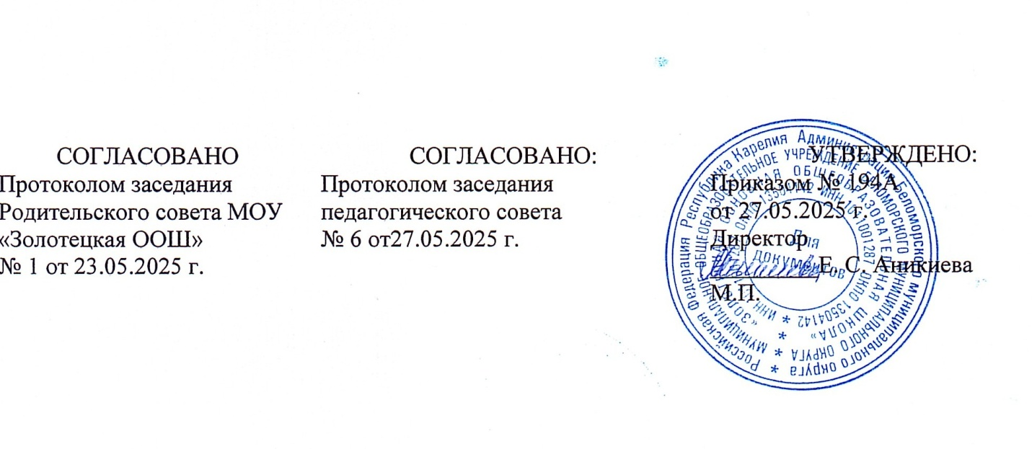**Муниципальное общеобразовательное учреждение**

**Беломорского муниципального округа**

**«Золотецкая основная общеобразовательная школа»**

**ПОРЯДОК**

**оформления возникновения, приостановления и прекращения образовательных отношений между МОУ «Золотецкая ООШ» и обучающимися и (или)родителями (законными представителями) несовершеннолетних обучающихся**

**1.Общие положения**

1.1.Настоящий порядок разработан в соответствии с Федеральным законом «Об образовании в Российской Федерации» №273-ФЗ от 29.12.2012 г.

1.2.Порядок устанавливает регламентацию и оформление возникновения, приостановления и прекращения отношений между МОУ «Золотецкая ООШ»и обучающимися и (или) их родителями (законными представителями).

1.3.Под образовательными отношениями понимается освоение обучающимися содержания образовательных программ.

1.4.Участники образовательных отношений – обучающиеся, родители (законные представители) несовершеннолетних обучающихся, педагогические работники и их представители, организации, осуществляющие образовательную деятельность.

**2.Возникновение образовательных отношений.**

2.1.Основанием возникновения образовательных отношений является приказ о приеме (зачислении) лица для обучения в МОУ «Золотецкая ООШ» (п.53, гл.6, 273-ФЗ «Об образовании в РФ»).

2.2.Права и обязанности обучающегося, предусмотренные законодательством об образовании и локальными нормативными актами школы, возникают у лица, принятого на обучение, с даты зачисления в МОУ «Золотецкая ООШ».

**3.Изменение образовательных отношений**

3.1. Образовательные отношения изменяются в случае изменения условий получения обучающимся образования по основной образовательной программе, повлекшего за собой изменение взаимных прав и обязанностей обучающегося и школы.

3.2. Образовательные отношения могут быть изменены как по инициативе обучающегося (родителей/законных представителей) несовершеннолетнего обучающегося) по его заявлению в письменной форме, так и по инициативе школы.

3.3. Основанием для изменения образовательных отношений является распорядительный акт МОУ «Золотецкая ООШ», изданный директором школы или уполномоченным им лицом.

3.4. Права и обязанности обучающегося, предусмотренные законодательством об образовании и локальными нормативными актами МОУ «Золотецкая ООШ», изменяются с даты издания распорядительного акта или с иной указанной в нем даты (п.57, гл.6, 273-ФЗ «Об образовании в РФ»).

**4. Приостановление образовательных отношений**

4.1 Образовательные отношения могут быть приостановлены в случае отсутствия обучающегося на учебных занятиях по следующим причинам:

1) нахождение в оздоровительном учреждении;

2) продолжительная болезнь;

3) длительное медицинское обследование;

4) иные семейные обстоятельства.

4.2 Приостановление образовательных отношений, за исключением приостановления образовательных отношений по инициативе Образовательного учреждения, осуществляется по письменному заявлению обучающегося (родителей (законных представителей) несовершеннолетнего обучающегося). Форма заявления о приостановлении образовательных отношений разработана в МОУ «Золотецкая ООШ» и размещена на официальном сайте Образовательного учреждения в сети «Интернет» (Приложение 1). Приостановление образовательных отношений оформляется приказом директора Образовательного учреждения.

**5. Прекращение образовательных отношений.**

5.1.Образовательные отношения прекращаются в связи с отчислением обучающегося из МОУ «Золотецкая ООШ» в связи с получением образования (завершением обучения).

5.2. Образовательные отношения могут быть прекращены досрочно в следующих случаях:

1) по инициативе обучающегося (родителей (законных представителей) несовершеннолетнего обучающегося), в том числе в случае перевода обучающегося для продолжения освоения образовательной программы в другую организацию, осуществляющую образовательную деятельность;

2) по инициативе школы в случае применения к обучающемуся, достигшему возраста 15 лет, отчисления, как меры дисциплинарного взыскания, в случае совершения обучающимся действий, грубо нарушающих ее устав, правила внутреннего распорядка, а также в случае невыполнения обучающимся обязанностей по добросовестному и ответственному освоению образовательной программы и выполнению учебного плана;

3) по обстоятельствам, не зависящим от воли обучающегося (родителей (законных представителей) несовершеннолетнего обучающегося) и школы, в том числе в случаях ликвидации организации, осуществляющей образовательную деятельность, аннулирования лицензии на осуществление образовательной деятельности.

5.3. Досрочное прекращение образовательных отношений по инициативе обучающегося (родителей (законных представителей) несовершеннолетнего обучающегося) не влечет для него каких-либо дополнительных, в том числе материальных, обязательств перед МОУ «Золотецкая ООШ», если иное не установлено договором об образовании.

5.4. Основанием для прекращения образовательных отношений является приказ об отчислении обучающегося из МОУ «Золотецкая ООШ».

Права и обязанности обучающегося, предусмотренные законодательством об образовании и локальными нормативными актами школы, прекращаются с даты его отчисления из МОУ «Золотецкая ООШ».

5.5. При досрочном прекращении образовательных отношений школой в трехдневный срок после издания распорядительного акта об отчислении обучающегося отчисленному лицу выдается справка об обучении (п.61, гл.6, 273-ФЗ «Об образовании в РФ»).

**6. Заключительные положения**

6.1 Обучающиеся и родители (законные представители) несовершеннолетних обучающихся обязаны соблюдать порядок оформления возникновения, приостановления и прекращения отношений между Образовательным учреждением и обучающимися и (или) их родителями (законными представителями).

|  |  |
| --- | --- |
|  | Приложение 1  Директору  МОУ «Золотецкая ООШ»  ___________________________  __________________________ ___________  __________________________  (Ф.И.О. заявителя) |

**З А Я В Л Е Н И Е**

Прошу приостановить образовательные отношения между МОУ «Золотецкая ООШ» и __________________________________________________________________,

(фамилия, имя, отчество(при наличии)ребенка)

обучающ (-имся/-ейся) *________*класса.

Причины приостановления образовательных отношений:

_____________________________________________________________________________

_____________________________________________________________________________

Срок приостановления образовательных отношений:

с «___»_________20____г. по «____»___________20____г.

Дата «____»_________20____г. Подпись____________